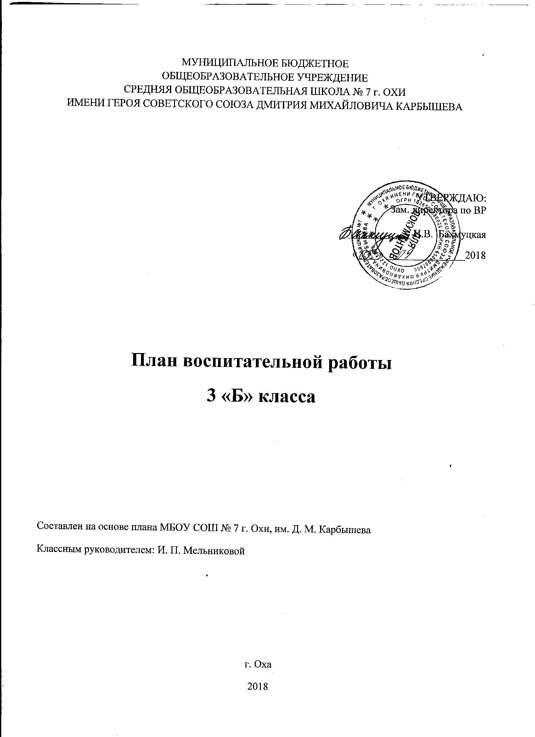

**УТВЕРЖДАЮ**

директор МБОУ СОШ № 7 г. Охи

им. Д.М. Карбышева

Водяницкая Л.Д.

«___09_» сентября 2018 г.

**ПЛАН ВОСПИТАТЕЛЬНОЙ РАБОТЫ**

**МБОУ СОШ №7 г. Охи им. Д.М. Карбышева**

**НА 2018-2019 УЧЕБНЫЙ ГОД**

**Тема воспитательной системы:** Школа духовно-нравственного развития, воспитания и социализации

**Цель:** создать условия для самореализации обучающихся, развития их социальной активности через деятельность Общероссийской общественно-государственной детско-юношеской организации «Российское движение школьников»,

**Задачи:**

1. Создать единое воспитательное пространство для школьников России как составную часть воспитательной системы школы.
2. Повысить эффективность воспитательной деятельности ОУ и сопровождения социализации школьников.
3. Создать систему социального взаимодействия общественных объединений различных категорий учащихся, объединений дополнительного образования.
4. Укрепить структуру воспитательной системы, повысить уровень информационного обеспечения и методического сопровождения деятельности.
5. Сформировать условия развития гражданского самосознания членов школьников.
6. 6. Создать условия для обеспечения безопасности школьников в урочное и внеурочное время через профилактическую работу различной направленности и взаимодействие с семьей.

**Педагогическая характеристика класса**

В классе 24 ученика: 17 мальчиков и 7 девочек.

В классе есть дети с высокими, средними и ниже среднего способностями. Общий темп деятельности класса – средний, есть учащиеся, которые испытывают трудности в учебной деятельности, с ними организованы дополнительные занятия.  Внимание у большинства детей устойчивое, долговременная память сформирована достаточно хорошо, отмечается средний уровень познавательной активности. Правила поведения на уроке соблюдаются. Активность на уроках хорошая.

Следует отметить, что в результате совместной работы учащихся, учителей, родителей и классного руководителя прослеживается динамика развития коллектива. По результатам анкетирования учащихся и их родителей, которое было проведено в конце прошлого учебного года в классе хороший микроклимат, 83% учащихся чувствуют себя комфортно, многие дети имеют высокий уровень школьной мотивации. Диагностика уровня воспитанности показала, что высокий уровень продемонстрировали 73% учащихся, 12%- средний уровень, 15%- низкий уровень.

Коллектив сплочённый. Дети, в целом, дружелюбные, внимательные друг к другу. Ребята с удовольствием поздравляют друг друга с днём рождения, делятся впечатлениями, обсуждают новости. У них появились общие интересы и занятия. Ребята дружат не только в школе, но и за её пределами. Сложились добрые дружеские отношения между девочками и мальчиками. Часто ученики переживают за неудачи своих друзей, подбадривают их, радуются их успехам. Ученики прислушиваются к мнению своих одноклассников, им важно их мнение. К учёбе в школе относятся позитивно. Доброжелательно относятся к учителям, детям. Конфликты ещё в коллективе возникают, но быстро гасятся. Ребята не считают зазорным попросить прощение, если они неправы.

Нормы поведения и общения, в основном, соблюдают.

В классе все дети имеют поручения. Ответственно относятся к дежурству в классе, по школе. На замечания реагируют адекватно, стараются исправиться.

Дети участвуют в планировании мероприятий, пытаются организовать свою деятельность. Во многих делах дети проявляют активность, творчество, организованность. В свободное от занятий время дети посещают различные секции и кружки, музыкальную и художественную школу. Все ученики класса заняты во внеурочное время.

В классном коллективе выбраны органы самоуправления – староста, Совет класса и др. Каждый из детей смог сам выбрать поручение себе по душе, если у ребёнка гас интерес к поручению, то давалась возможность сменить поручение.

Родители постоянно интересуются достижениями своих детей в учебной и внеклассной деятельности.

Семьи всех детей этого класса относительно благополучны. Отношение родителей к школе положительное. Взаимоотношения родителей и детей доверительные.

**Циклограмма работы классного руководителя**

**Ежедневно:**

1. Индивидуальные беседы с учащимися и родителями (по ситуации);

2. Организация питания;

3. Организация детей на переменах.

**Еженедельно:**

1. Подведение итогов работы.

**Ежемесячно:**

1. Посещение семей;

2. Заседания родительского комитета;

3. Корректировка планов.

**Раз в год:**

Подведение итогов учебно-воспитательного процесса.

**Работа с родителями**

**Задачи:**

1. Формировать ответственное отношение к воспитанию ребёнка

2. Обеспечить активное участие в учебно-воспитательном процессе.

**Направления:**

1. Изучение семей учащихся;

2. Педагогическое просвещение родителей;

3. Привлечение родителей к подготовке и проведению классных мероприятий;

4. Индивидуальная работа с родителями;

5. Информирование родителей о ходе и результатах обучения и воспитания детей;

6. Проведение родительских собраний и заседаний РК.

**Родительские собрания**

1. Ваш ребёнок - первоклассник. Трудности адаптации. Организация учебно - воспитательного процесса в 2018-2019 учебном году. (сентябрь).

2. Учи показом, а не рассказом. Роль родительского авторитета в воспитании. (октябрь).

3. Роль сказок, мультфильмов детских передач в воспитании детей. (декабрь).

4. О детской жестокости. (март).

5. Перелистывая страницы учебного года. Организация летнего отдыха детей (май).

**Заседания родительского комитета**

1. Распределение обязанностей, составление плана (сентябрь).

2. Организация рейдов «Чистюля», «Книголюб» (октябрь).

3. Организация поздравления учащихся с днем рождения (в течение уч. года).

5. Организация Новогоднего утренника (декабрь).

II **полугодие**

1. Подготовка кабинета к учебному процессу (январь)
2. Подготовка к празднику «Прощание с букварём» (февраль)
3. Подготовка к празднику «Для милой мамы» (март)
4. Подготовка к празднику «До свидания 1 класс» (апрель)

**Индивидуальная работа с учащимися**

1. Изучение индивидуальных особенностей детей.

2. Установление межличностных контактов с каждым ребёнком.

3. Оказание индивидуальной помощи учащимся, испытывающим трудности в обучении, в адаптации к школьной жизни, в отношениях с одноклассниками.

4. Проверка готовности к учебному процессу.

5. Выявление причин отсутствия учащихся.

6. Организация питания.

7. Индивидуальные беседы по ситуации.

8. Вовлечение учащихся в кружковую работу.

9. Диагностика результатов обучения, воспитания и развития каждого ученика.

**Перечень мероприятий, проведенных с 2017-2018 год Мельникова И.П. МБОУ СОШ№7г.Охи им.Д.М.Карбышева**

|  |  |
| --- | --- |
| № | Мероприятие |
|  | Классные и школьные олимпиады по окружающему миру |
|  | КВН по окружающему миру |
|  | Праздник осени |
|  | Классный час «В дружбе народов – единство России» |
|  | Международный день толерантности |
|  | Акции «Счастливое детство» |
|  | Игры, презентации «Радуга детства» |
|  | Выставка рисунков «Моя милая МАМА» |
|  | Конкурс стихотворений в классе «Моя милая МАМА» |
|  | Конкурс стихотворений школьный «Моя милая МАМА» |
|  | Музыкальный калейдоскоп «Самая любимая на свете» |
|  | Урок здоровья «Здоровый образ жизни» |
|  | Конкурс газет «Математический калейдоскоп» |
|  | Викторины, КВН по математике |
|  | Классные олимпиады по математике |
|  | Школьные олимпиады по математике |
|  | Классный час ко Дню конституции |
|  | Мастерская Деда Мороза. Конкурс «Украшение для Новогодней ёлки» |
|  | Соревнования «Весёлые старты» на приз Деда Мороза |
|  | Новогодний утренник |
|  | Конкурс рисунков «В гостях у осени» |
|  | Конкурс аппликаций «В гостях у осени» |
|  | Конкурс чтецов «День Победы» (классный) |
|  | Конкурс рисунков « 70 лет Великой Победе» |
|  | Конкурс чтецов «День Победы» (школьный) |
|  | Праздник «Прощание с начальной школой» |

**Классные часы, проведенные с 2018 -2019год**

**Личностное развитие**

***Задачи:***

- Создание в классном коллективе условий для проявления и развития реальных и потенциальных возможностей учащихся.

-Коррекция и развитие коммуникативных качеств личности.

1. Ситуация «Давайте помиримся» - сентябрь
2. Классный час «Волшебное слово на выручку готово» - октябрь
3. «Этикет общения на школьном празднике» – ноябрь
4. Ситуационная игра «Я в незнакомой ситуации» - декабрь
5. Что такое компромисс? Ситуационная игра «Если я не пойду на компромисс…»- январь
6. Мир профессий. Игра ситуация «Опиши профессию»- февраль
7. Я как друг. Конфликтная ситуация «Если друг оказался вдруг…»- март
8. Что такое предательство. Ситуация «Предательство: ради выгоды и страха»- апрель
9. Клубный час «Вот и стали добрей и умней»- май

**Трудовое направление**

***Задачи:***

- Формировать осознанное желание трудиться добросовестно, прочные   профессионально-трудовые   умения и навыки, воспитывать   культуру   труда   и   умение   использовать   в   практической   деятельности общеобразовательные знания и навыки.

- закреплять основы трудовых навыков и навыков самообслуживания

- Прививать любовь и уважение к труду

1. Трудовая акция «Наш любимый школьный двор» - ноябрь
2. Операция «Уют» -1 раз в четверть – октябрь, декабрь, май
3. Беседа. Кем быть? - март
4. «Ценность человеческого труда» - январь
5. Акция «Птичкины помощники» - февраль
6. Мастерские к праздникам - март
7. Субботник - апрель
8. Организация дежурства - сентябрь

**Познавательное развитие**

***Задачи:***

- развивать активность и культуру умственного труда

- воспитывать осознанное отношение к учебе, интерес, любознательность

1. «Путешествие в космос» (классный час) игровая программа - апрель
2. «Земля – наш общий дом» (экологическая викторина) - январь
3. «Конвенция о правах ребёнка» - (классный час) - сентябрь
4. «Красота русской природы». - (игровая программа) - октябрь
5. «Птицы рассказывают о себе» - ноябрь
6. «О праздновании нового года» (классный час) - декабрь
7. Беседа «Сюрпризы лесной полянки» - март
8. Экологическая экспедиция «Друзья и враги леса» - май
9. Путешествие по страницам Красной книги - февраль

**Гражданско-патриотическое направление**

***Задачи:***

-Формирование у детей нравственной и правовой культуры.

**-** Воспитание у детей чувства патриотизма, уважения к своей Родине, к родному краю.

1. Конституция Р.Ф. –основной закон. Символы государства (классный час) - декабрь
2. «Спасибо деду за победу»
3. Классный час. «Ещё раз о полиции» - март
4. Классный час «Все работы хороши – выбирай на вкус» - январь
5. «День народного единства» - (беседа) - ноябрь
6. «Обычаи и традиции русского народа» - апрель
7. «История славянской письменности и культуры» - май

**Духовно-нравственное направление**

***Задачи:***

-Воспитание толерантной личности, умеющей любить людей и жизнь, путем приобщения к духовным национальным и общечеловеческим ценностям.

- Побуждать учащихся к добрым делам и поступкам.

1. Урок нравственности и доброты. Всемирный день инвалидов - декабрь
2. «Жизнь дана на добрые дела» (беседа)- сентябрь
3. «Как применять этикет в жизни». - (игровая программа) - октябрь
4. Классный час «О дружбе, доброте и отзывчивости».
5. «Пасха- главный христианский праздник» - (классный час) - апрель
6. «Что такое Рождество?» - (классный час) - январь
7. «Правда и ложь» - (беседа)- февраль
8. Международный женский день (классный час) - март
9. Всемирный День ребёнка - ноябрь
10. «Международный День семьи» (классный час) - май

**Спортивно-оздоровительное направление**

***Задачи:***

-Продолжить работу по созданию условий для сохранения физического и психического здоровья детей.

- укреплять здоровье учащихся

- прививать любовь к занятиям физической культурой

- воспитывать чувство коллективизма

1. День здоровья, посвященный Дню города - сентябрь
2. Смотр строя и песни ко Дню защитника Отечества - февраль
3. «Путь к доброму здоровью». (беседа)- октябрь
4. «Мы в ответе за свое здоровье» - май
5. Беседа «Секреты здоровья» - январь
6. «Путешествие в страну Здоровья» - апрель
7. Беседа «Рецепты здоровья» - март
8. «Сам себе я помогу и здоровье сберегу» (классный час) - декабрь
9. «Глаза – зеркало души» (беседа) - ноябрь

**Эстетическое направление**

***Задачи:***

***-*** развивать способность воспринимать красоту окружающего мира

- Создание условий для художественно – эстетического развития детей, для выражения и применения ими своих художественных способностей.

1. Мастерская Деда Мороза (час творчества) - декабрь
2. Творческая мастерская ко Дню учителя (классный час)- октябрь
3. Участие в акции «Мы за чистоту речи» (классный час) - февраль
4. КТД «Классный уголок-представление нашего класса» - сентябрь
5. «Правила опрятности и аккуратности» - январь
6. «Моя милая мама» - ноябрь
7. «Учимся правильно улыбаться» - (классный час) -март
8. «Что такое тактичность?» (классный час) - ноябрь
9. «Учимся говорить так, чтобы тебя поняли» - апрель
10. Экологические рейды

**Охрана жизни и здоровья**

***Задачи:***

-Продолжить работу по созданию условий для сохранения физического и психического здоровья детей.

- Закреплять санитарно-гигиенические навыки

- Формировать у учащихся навыки и привычки здорового образа жизни

- Воспитывать стойкое неприятие вредных привычек

1. Правила поведения на осенних каникулах- ноябрь
2. Беседа «Почему мы болеем» - февраль
3. Проведение инструктажа по ТБ при посещении школы. - сентябрь, январь
4. «О вредных привычках» - март
5. «О профилактике простудных заболеваний» - (беседа) - декабрь
6. Болезни грязных рук. - апрель
7. «Если ты дома остался один» - (беседа)- май
8. «Осторожно, огонь!» - октябрь
9. Проведение инструктажа во время каникул – октябрь, май
10. Проведение инструктажа по ТБ во время каникул - март

**Правила дорожного движения**

***Задачи:***

- формировать представление о факторе опасности на дороге

- учить соблюдать П.Д.Д, правильно действовать в различных Ч.С.

1. Инструктаж по ПДД. - сентябрь
2. «История дорожных знаков» - (классный час) - май
3. Проведение инструктажа по ТБ во время каникул- 1 раз в четверть, октябрь, декабрь, май
4. Цикл бесед о поведении в ЧС (классный час) - январь
5. «Безопасная дорога в школу» - февраль
6. «Улица полна неожиданностей» (классный час) - ноябрь
7. Беседа «Уважайте правила движения» - декабрь
8. «Дорога - не место для игры» (классный час) - апрель
9. Викторина по ПДД – март

**Отчёт классного руководителя 3б**  **класса**

МБОУ СОШ № 7 **им. Д.М.Карбышева Мельниковой И.П**

2018 – 2019 учебного года

**В классе на начало учебного года 24 ученика, из них – 7 девочек и 17– мальчиков.**

Для реализации, поставленной в 1 классе цели: воспитать полноценную психически и физически здоровую личность с устойчивым нравственным поведением, способной к

самореализации, к самоопределению в социуме, в 2018 – 2019 учебном году продолжали реализовываться следующие воспитательные задачи:

**1**. Обогащение сознания учащегося знаниями о природе, обществе, технике, человеке. Решение данной задачи продолжало осуществляться на уроках окружающего мира, технологии через такие формы внеурочной деятельности, как экскурсия в парк, в библиотеку.

Классные часы с тематиками:

**2.** Усвоение детьми умений и навыков познавательной и практической деятельности (правила культуры поведения). Для решения этой задачи использовались групповые формы работы. Учащиеся продолжали учиться самостоятельно договариваться между собой, распределять роли, как в учебной, так и во внеурочной деятельности. Вводились новые виды и формы работ (Ротационные тройки, карусель, работа в группах сменного состава и др.)

**3.** Проявление творческих способностей учащихся.

Учащиеся вовлекались во все проводимые общешкольные конкурсы:

Принимали участие в общешкольном празднике ***«День здоровья»*** - весь класс.

Являлись активными участниками *«Весёлых стартов»* - **результат 1 место**, класс был отмечен грамотой.

В конкурсе рисунков на тему *«Мы за здоровый образ жизни*» приняло участие – **8 человек**, дети были отмечены грамотами (1,2,3 –место и за активное участие).

В конкурсе поделок из природного материала **- 8 человек,** дети были отмечены грамотами (1,2,3 –место и за активное участие).

Была проведена акция - «*Мы за здоровое питание*», результатом акции были рисунки, плакаты по правильному питанию. Активное участие в акции приняли **6 уч-ся**.

В октябре были проведены классная и школьная олимпиады по окружающему миру.

Ребята активно участвуют и во всероссийских интернет олимпиадах:

* Всероссийский олимпиады

Участвовали в общешкольной акции *«Забота».*

В конкурсе газет «*В гостях у осени*» класс занял 1 **место.**

В конкурсе аппликаций из геометрических фигур - **11 человек**, из них **3-уч-ся** отмечены грамотами.

В конкурсе чтецов, посвящённому «*Дню матери*» - участвовало 3 учащихся, результат –

***2 место.***

В декабре проводилась декада точных наук по математике. Ребята участвовали в школьной олимпиаде по математике.

Проводилась декада точных наук по русскому языку. Ребята участвовали в школьной олимпиаде по математике.

Делали поделки для мастерского Деда Мороза – 3 **ребенка**, отмечены грамотами.

Участвовали в спортивно-оздоровительном мероприятии *«Кубок Деда Мороза»,* заняли 1 место.

**4.** Формирование классного коллектива как благоприятной среды развития и

жизнедеятельности школьников. Основной формой реализации данной задачи являются

классные часы, беседы и конкурсы по плану.

В сентябре 2014 ребята приняли участие в спортивных соревнованиях в день здоровья - участвовал весь класс. Мероприятие прошло на высоком эмоциональном подъеме. ***Заняли 1место.*** Классу была вручена грамота.

Так же был проведён классный час по теме: «Здоровье в наших руках» на классном часе дети создали список спортивных мероприятий, которые, по их мнению, являются залогом здоровья и записали правила, которые они должны соблюдать, чтобы быть всегда здоровыми.

Ведётся контроль за тем, чтобы до конца выполнялись поручения, домашние задания, дежурство по классу и столовой. Старательные, ответственные и дисциплинированные учащиеся получали поощрительные сюрпризы и грамоты.

В конце полугодия были выделены и отмечены учащиеся, победившие во внутриклассном конкурсе на звание **«Лучшего дежурного»**.

Были отмечены ***самые старательные*** учащиеся.

Григорий К. проживает в семье опекунов.

На конец года в классе изгоев нет.

Нарушителей правил поведения на уроках, переменах и экскурсиях обсуждали на классных часах.

Особое внимание уделяется формированию здорового образа жизни. Ведётся

контроль за: внешним видом; выполнением режима дня, соблюдением питьевого режима.

В классе практически здоровы 24 человека;

Бронхически и тубинфицированных в классе нет. Зрительный режим у 3 учеников.

Для сплочения коллектива проводились дни именинников, на которых дети

поздравляли своих одноклассников-именинников. Вручались подарки, проводились игры.

            В течение полугодия велась работа с родителями, целью которой было дать психолого-педагогические знания через родительские собрания, консультации администрации школы, классного руководителя.